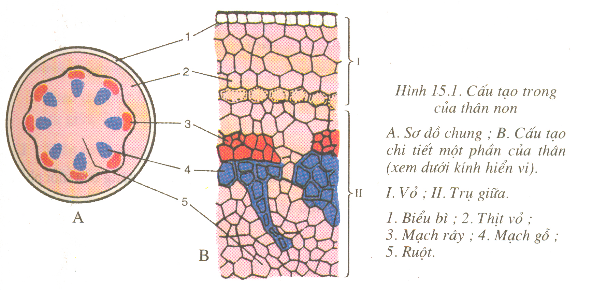

Nhóm: …… PHIẾU HỌC TẬP 1

Quan sát và chú thích vào hình cấu tạo các bộ phận của thân non

|  |  |  |  |
| --- | --- | --- | --- |
| CÁC BÔ PHẬN CỦA THÂN NON | | | CHỨC NĂNG CỦA TỪNG BỘ PHẬN |
| ….. | ………………………….. | | ……………………………………. |
| …………………………… | | …………………………………  ………………………………… |
| ……….. | ……………… | ……………… | …………………………………….. |
| ………… | …………………………………… |
| ……………… | ……………… | …………………………………… |

**PHIẾU HỌC TẬP 2: CẤU TẠO VÀ CHỨC NĂNG CÁC BỘ PHẬN CỦA THÂN NON**

**PHIẾU HỌC TẬP 3:**

Nhóm……… **SO SÁNH CẤU TẠO TRONG CỦA RỄ( MIỀN HÚT) CỦA RỄ VÀ THÂN NON**

**Th©n non**

**RÔ (miÒn hót)**

Vỏ **Biểu bì** -……………..

Thịt vỏ

Vỏ Biểu bì

Thịt vỏ +……………………

Trụ giữa Bó mạch Mạch gỗ

**Tr**ụ giữa Bó mạch **Mạch gỗ**

…………...

**Mạch rây**

……………

Ruột

Ruộ**t**

**…………**

……………….

Mạch rây

Ruột